株式会社札幌ヴェルディ
2014年3月26日

「２０１4年度札幌市中心部オフィスビル市況」を発表
札幌市のオフィスビル市況は空室率は緩やかに減少

札幌市を中心に、北海道道央圏で事務所、倉庫、店舗など不動産仲介を行う株式会社札幌ヴェルディ（本社：札幌市中央区北2条西13丁目1番地1号K2ビル5階、中村恭章社長）は、定期的に札幌市経済の指標ともなるレポート「札幌市中心部オフィス市況」を発表していますが、2014年3月26日、2013年12月末時点の業界レポート「2014年度札幌市中心部オフィスビル市況」を自社HP http://www.sapporo-verdy.jpで公開します。レポートの対象地区は札幌駅前通りおよび周辺、JR札幌駅北口周辺、大通周辺、大通南周辺、地下鉄東西線バスセンター駅周辺、地下鉄東西線西11丁目駅周辺、の延床面積が330平方メートル（100坪）以上かつ4階建以上の主要オフィスビル376棟です。

市況全体としては、２０１３年度１２月末時点にて、空室率は8.42％。新規供給量も昨年同様、札幌大通西４ビル１棟だけの少なさと、緩やかながら景気回復基調を背景に、札幌中心部のオフィス市況は空室率が低下しています。
２０１１年度は、東日本大震災の発生、米国債格下げでの世界同時株安、経済面においては先行不安という不透明感が漂う年でしたが、２０１２年度では実体経済の足踏み状態のなかでありながら、実体経済は上がるであろうという心理的要素が上向きに転じ、空室率の減少に結びつきました。
２０１３年度は、不安定な政局で揺れ動いていた日本経済も政権交代による安定感・期待感による消費マインドの向上、政府の財政出動、２０１４年４月の消費増税前の駆け込み需要などが、ビジネス市況には、引き続き好影響を与えたように見えますが、実体がどうなのか検証が必要です。
札幌駅前地下歩行空間も、昨年同様、駅前周辺を中心として、需要を喚起し活性化に寄与しています。消費税増税前までは、順調に空室率は改善されていくと予想されました。
日本経済の景気回復基調の背景と相まって、微増ながら賃料も上向きと思われますが、２０１４年度の消費増税後、実体経済がどのように変化するかによっては、空室率・賃料共にマイナスに転じる可能性もあり、懸念するところではあります。

以上

担当：株式会社札幌ヴェルディ 市場調査部アナリスト 早坂邦夫
Mail：info@sapporo-verdy.jp TEL：011-272-0107 FAX：011-272-0106
URL：http://www.sapporo-vedy.jp/

「2013年度札幌市中心部オフィスビル市況」目次
1・札幌中心部オフィスビルの市況状況
- 空室率は緩やかに減少
- テナント選択の傾向
- 札幌ビジネス地区のテナントの動向
- 札幌中心部の不動産取引
2・札幌中心部オフィスビル貸室面積と空室面積
3・地区別空室率の推移
4・募集賃料の推移
5・地区別募集賃料の推移
6・新規需要量

レポートの対象地区
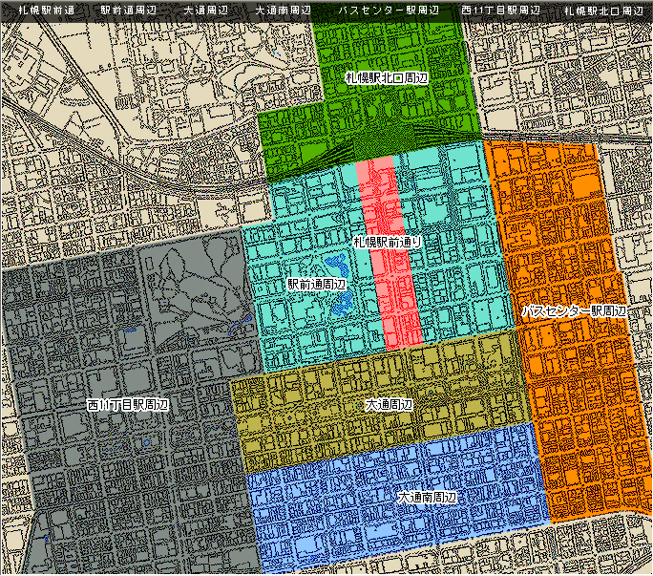
レポート本文は、株式会社札幌ヴェルディHPの下記URLより、PDFファイル形式でダウンロードできます。
http://www.sapporo-verdy.jp/data2014.pdf (768Kb 15P)
本レポートを利用した記事執筆、情報公開、引用は自由です。ただし、情報ソースとして株式会社札幌ヴェルディの記述をお願いします。

